СОДЕРЖАНИЕ

1 НАЗВАНИЕ КОМПАНИИ, ОПИСАНИЕ ТЕМАТИКИ И УСЛУГ 2

2 ЦЕЛЕВАЯ АУДИТОРИЯ 2

2.1 Социо-демографические 2

2.2 Географические 3

2.3 Психографические 3

2.4 Поведенческие (мотивационные) 3

2.5 Цели и потребности: 4

3 ПАЛИТРА ЦВЕТОВ (ЖЕЛАТЕЛЬНЫЕ/НЕЖЕЛАТЕЛЬНЫЕ) 4

4 АЛГОРИТМ ИСПОЛЬЗОВАНИЯ УСЛУГ 6

5 СТРУКТУРА ВЕБ-САЙТА + СХЕМА СТРУКТУРЫ 7

6 ОПИСАНИЕ КАЖДОЙ СТРАНИЦЫ 8

6.1 Главная страница 8

6.2 Направления менторства 9

6. 3 Каталог менторов 10

6. 4 Профиль ментора 11

6. 5 Страницы оплаты 11

6. 6 Подтверждение оплаты 12

6. 7 Ошибка оплаты: 12

6.8 Личный кабинет 13

6.9 Вход в аккаунт 14

6.10 Регистрация пользователя 14

6.11 FAQ 15

7 ХАРАКТЕРИСТИКА ФОРМ (ПОЛЯ ДЛЯ ЗАПОЛНЕНИЯ) 15

8 ХАРАКТЕРИСТИКА КНОПОК (НАЗВАНИЕ, ПРИЗЫВ К ДЕЙСТВИЮ) 16

9 МУДБОРД 17

# Название компании, описание тематики и услуг

Название компании: SkillMatch

SkillMatch- онлайн-платформа для поиска и бронирования ментора в IT и креативных индустриях.

Услуги:

* Индивидуальные менторские консультации с экспертами-практиками;
* Персональное сопровождение в карьерном росте и профессиональном развитии;
* Разборы портфолио и проектов;
* Обучающие курсы по направлениям: Frontend, Web-дизайн, UX/UI-дизайн, Графический дизайн, SMM, Кибербезопасность;
* Код-ревью и технические консультации;
* Помощь в профессиональной навигации и выборе специализации.

# Целевая аудитория

* 1. Социо-демографические

1. Возраст: 18–28 лет
2. Пол: любой
3. Национальность: преимущественно российская
4. Семейное положение: преимущественно не состоящие в браке, присутствуют женатые/замужные, большинство не имеют детей
5. Этап жизни: студенты, начинающие специалисты
6. Размер семьи: 2-3 человека (семейные)
7. Образование: среднее, высшее (желательно IT)
8. Религия: не критично
9. Род занятий: студенты/молодые специалисты в IT
10. Уровень дохода: низкий–средний
    1. Географические
11. Регион: Россия
12. Город: крупные и средние города
13. Плотность/климат: урбанизированные районы

2.3 Психографические

1. Общественный класс: средний
2. Образ жизни: активный, ориентирован на рост и обучение
3. Тип личности: открытые к технологиям
4. Интересы: IT, программирование
5. Ценности: образование, самореализация, карьерный рост
6. Убеждения: прогрессивные

2.4 Поведенческие (мотивационные)

1. Привычки: онлайн-общение
2. Технологии: Google Meet, Эл.почта
3. Мотив покупки: прокачка и рост
4. Искомые выгоды: консультации, быстрый старт
5. Статус пользователя: новичок
6. Интенсивность потребления: регулярная
7. Приверженность: высокая (готовы учиться)
8. Готовность к восприятию сервиса: высокая

2.5 Цели и потребности:

1. Проблемы: отсутствие поддержки, недостаток знаний
2. Цели: быстрота обучения, карьерный рост
3. Желания: быть востребованным специалистом

# 3 Палитра цветов (желательные/нежелательные)

Желательные цвета:

* Синий (как главный фон; #213159 или #0B00CF) - технологичность, доверие
* Белый - чистота, современность
* Серый (доп. фон, карточки, тени) - нейтральность
* Серебристый или пастельно-лаймовый (выделение элементов)
* Допустима акцентная кнопка/блок - неоновые и кислотные оттенки.

Желательные цвета для создания веб-сайта сервиса онлайн-консультаций с психологом для IT-специалистов изображена на рисунке 1.

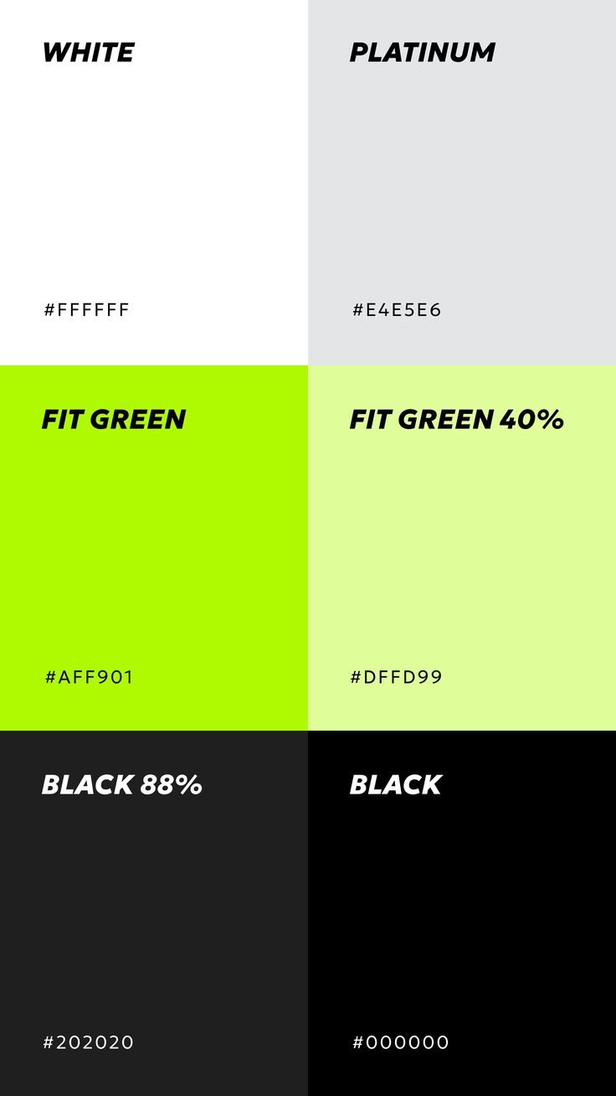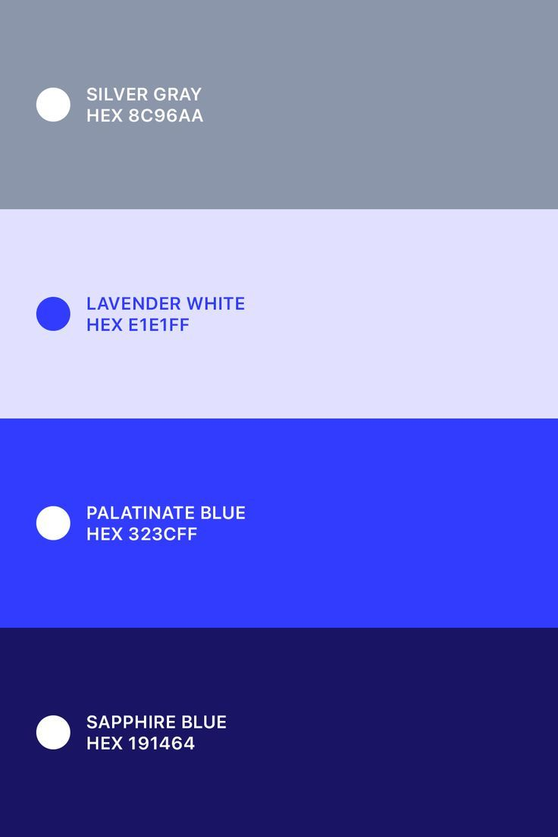

Рисунок 1 - Желательные цвета

Нежелательные цвета:

* Ярко-красный, оранжевый - могут вызывать тревожность
* Слишком темные тона для основных блоков
* Грязные тона - перегружают интерфейс, затрудняют восприятие

Нежелательные цвета для создания веб-сайта сервиса онлайн-консультаций с психологом для IT-специалистов изображена на рисунке 2.

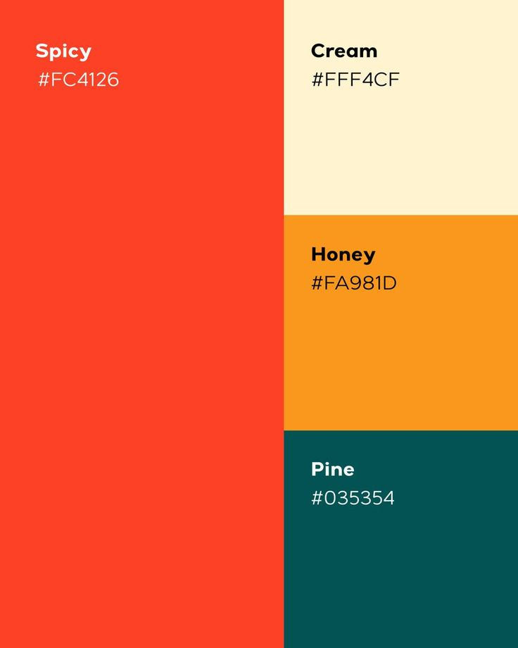

Рисунок 2 - Нежелательные цвета

# Алгоритм использования услуг

1. Регистрация/авторизация в аккаунт (Эл.почта, пароль, ФИО)
2. Поиск и выбор ментора (профессия, специализация): пользователь получает релевантный список менторов
3. Просмотр карточек менторов: рейтинги, отзывами и портфолио
4. Оплата через платёжную систему курса
5. Получение email-подтверждения, чеков, документов.
6. Прохождение консультации онлайн через видеосвязь (Google Meet, Zoom)
7. После прохождения курса — возможность оставить отзыв и получить сертификат
8. История о курсах отображается в личном кабинете

# Структура веб-сайта + схема структуры

1. Главная страница
2. Регистрация пользователя
3. Вход в аккаунт
4. Направления менторства
5. Каталог менторов
6. Профиль ментора
7. Страница оплаты
8. Личный кабинет
9. F.A.Q.

Схема структуры веб-сайта онлайн-платформа для поиска и бронирования ментора в IT и креативных индустриях изображена на рисунке 3.

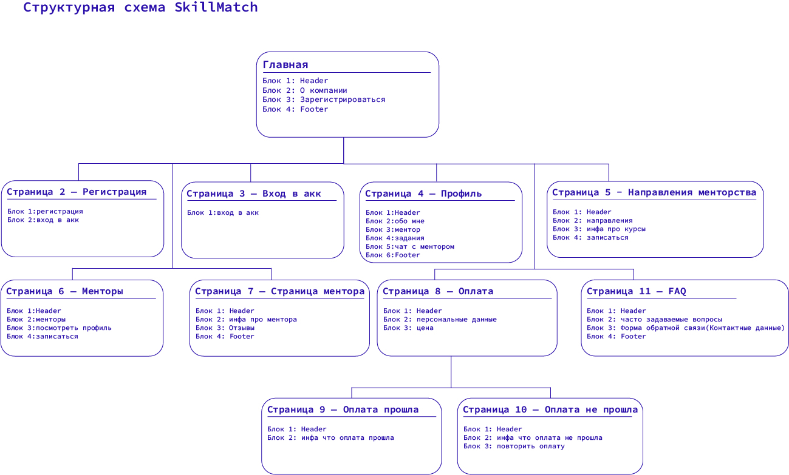

Рисунок 3 - Схема структуры веб-сайта

# Описание каждой страницы

## **6.1 Главная страница**

Главная страница служит входа для всех пользователей платформы SkillMatch. Её основные задачи - познакомить посетителя с возможностями сервиса, убедить в ценности менторства и побудить к регистрации или авторизации. В верхней части расположены логотип, навигация и кнопки входа/регистрации. Далее идёт яркий Hero-блок с заголовком «Ускорь свой рост с персональным ментором» и призывом к действию «Найти ментора». Ниже раскрываются преимущества платформы, демонстрируется пошаговый алгоритм из пяти шагов, представлены популярные направления обучения и ключевая статистика: число менторов, проведённых сессий и средний рейтинг. Внизу страницы находится футер с контактами, ссылками на поддержку и другие ресурсы.

Блоки и элементы:

* Шапка сайта: логотип SkillMatch, кнопки на страницы (Главная, Направления менторства, Менторы, Вопросы, иконка Личный кабинет)
* Hero-блок: заголовок "Ускорь свой рост с персональным ментором", подзаголовок, CTA-кнопка "Найти ментора"
* Преимущества платформы
* 5 шагов к мечте: визуальный алгоритм использования платформы
* Футер: контактная информация, служба поддержки, дополнительные ссылки

Пути попадания:

* Прямой ввод URL
* Поисковые системы
* Рекламные кампании
* Социальные сети

## Направления менторства

Страница «Направления менторства» позволяет пользователю быстро сориентироваться в доступных специализациях и выбрать подходящую область для обучения. В шапке страницы размещён заголовок «Направления менторства», далее представлены карточки основных направлений: веб-разработка, кибербезопасность, UX/UI-дизайн, графический дизайн, SMM и детализированный фронтенд. Для фронтенд-курса предусмотрена расширенная карточка с описанием модулей, форматом и длительностью, стоимостью и кнопкой «Выбрать курс».

Блоки и элементы:

* Шапка сайта: логотип SkillMatch, кнопки на страницы (Главная, Направления менторства, Менторы, Вопросы, иконка Личный кабинет)
* Карточки направлений (Web-разработка, Кибербезопасность, UX/UI-дизайн, Графический дизайн, SMM)
* Детальная карточка курсов (Основные модули обучения, Формат и длительность, Цена курса, Кнопка "Выбрать курс"):

Пути попадания:

* Из шапка сайта
* С главной страницы

6. 3 Каталог менторов

Каталог менторов структурирован в виде карточек, каждая из которых содержит фото специалиста, ФИО, специализацию, опыт работы, рейтинг, число завершённых проектов и ключевые навыки с уровнями владения. Для каждой карточки доступны кнопки «Посмотреть профиль» и «Записаться», что позволяет пользователю сразу перейти к подробному описанию ментора или начать процесс бронирования консультации.

Блоки и элементы:

* Карточки менторов (Фото ментора, ФИО и специализация, Опыт работы, Рейтинг и количество проектов, Ключевые навыки (проценты владения))
* Кнопки "Записаться" и "Посмотреть профиль"

Пути попадания:

* Из главного меню "Менторы"
* С главной страницы через кнопку "Найти ментора"
* Из шапки сайта

6. 4 Профиль ментора

Страница профиля ментора разделена на две колонки: в левой панели — фото ментора, основные сведения (ФИО, возраст, специализация), навыки, образование и курсы. Ниже размещён раздел «Отзывы» с комментариями учеников.

Блоки и элементы:

* Шапка сайта: логотип SkillMatch, кнопки на страницы (Главная, Направления менторства, Менторы, Вопросы, иконка Личный кабинет)
* Информация о менторе (Фото ментора, Основная информация (ФИО, возраст, специализация), Статистика навыков с процентами, Количество проектов и опыт)
* Отзывы: отзывы учеников с комментариями
* Футер: контактная информация, служба поддержки, дополнительные ссылки

Пути попадания:

* Из каталога менторов через кнопку "Посмотреть профиль"
* По прямой ссылке

6. 5 Страницы оплаты

На этапе формирования заявки пользователь вводит свои персональные данные (номер карты, срок действия, CVC) и предварительный расчёт стоимости. После нажатия «Перейти к оплате» открывается форма оплаты, запускает транзакцию; в случае успеха пользователь попадает на страницу подтверждения, при ошибке - на страницу с предложением повторить попытку.

Блоки и элементы:

* Шапка сайта: логотип SkillMatch, кнопки на страницы (Главная, Направления менторства, Менторы, Вопросы, иконка Личный кабинет)
* Контактная информация (Номер карты, Срок действия, CVC код)
* Стоимость: итоговая сумма
* Кнопка " Оплатить "

Пути попадания:

* Из профиля ментора через кнопку "Записаться"

## **6. 6** Подтверждение оплаты

После нажатия «Перейти к оплате» открывается форма оплаты, запускает транзакцию; в случае успеха пользователь попадает на страницу подтверждения.

Блоки и элементы:

* Шапка сайта: логотип SkillMatch, кнопки на страницы (Главная, Направления менторства, Менторы, Вопросы, иконка Личный кабинет)
* Надпись об успешной оплате

Пути попадания:

* Из страницы оплаты через кнопку "Оплатить"

## **6. 7** Ошибка оплаты:

После нажатия «Перейти к оплате» открывается форма оплаты, запускает транзакцию; в случае ошибки пользователь попадает на страницу с предложением повторить попытку.

* Шапка сайта: логотип SkillMatch, кнопки на страницы (Главная, Направления менторства, Менторы, Вопросы, иконка Личный кабинет)
* Надпись о неудачной попытке оплаты
* Кнопка " Попробовать снова "

Пути попадания:

* Из страницы оплаты через кнопку "Оплатить"

## **6.8 Личный кабинет**

Личный кабинет объединяет все инструменты для зарегистрированного пользователя: в блоке профиля отображаются фото и базовые данные (имя, возраст, уровень подготовки, цели обучения); раздел «Мой ментор» показывает текущего наставника; вкладка «Задания» содержит активные задания; «Чат с ментором» хранит историю сообщений.

Блоки и элементы:

* Шапка сайта: логотип SkillMatch, кнопки на страницы (Главная, Направления менторства, Менторы, Вопросы, иконка Личный кабинет)
* Фото и основная информация (Воздаст, ФИО, Уровень подготовки и навыки)
* Кнопка "Мой ментор" (Информация о текущем менторе)
* Кнопка "Задания" (Список активных заданий)
* Кнопка "Чат с ментором" (Прямое общение, история сообщений)
* Футер: контактная информация, служба поддержки, дополнительные ссылки

Пути попадания:

* После авторизации через главное меню
* Автоматическое перенаправление после входа в аккаунт
* Из любой страницы сайта для авторизованных пользователей
* После оплаты курса
* Из шапка сайта

## **6.9 Вход в аккаунт**

Страница «Вход» предлагает быстрый и безопасный способ авторизации на платформе. Форма включает лишь обязательные поля: пароль и Эл.почта, чтобы сократить время доступа к личному кабинету. Блоки и элементы:

* Поля для заполнения (Эл.почта, Пароль, Повторить пароль)
* Кнопка "Вход в аккаунт" (ФИО)

Пути попадания:

* Через главное меню по кнопке "Зарегистрироваться"
* Из шапки сайта пока не вошли аккаунт.

6.10 Регистрация пользователя

Страница «Регистрация пользователя» обеспечивает интуитивно понятный процесс создания аккаунта. Пользователь заполняет форму с полями электронной почты.

Блоки и элементы:

* Поля для заполнения (Эл.почта, Пароль)
* Кнопка "Забыл пароль"

Пути попадания:

* Через главное меню по кнопке "Зарегистрироваться"
* Из шапки сайта пока не вошли аккаунт.

6.11 FAQ

Раздел FAQ состоит из наиболее распространённых вопросов. В шапке страницы стоит заголовок «Часто задаваемые вопросы», под ним — форма обратной связи, где пользователь может оставить своё имя, Эл.почта, телефон и текст вопроса. Завершает страницу кнопка «Отправить», которая направляет запрос в службу поддержки для дополнительной помощи.

Блоки и элементы:

* Шапка сайта: логотип SkillMatch, кнопки на страницы (Главная, Направления менторства, Менторы, Вопросы, иконка Личный кабинет)
* Форма обратной связи (ФИО, Эл.почта, телефон, вопрос
* Часто задаваемые вопросы и ответы на них
* Кнопка "Отправить" для формы обратной связи
* Футер: контактная информация, служба поддержки, дополнительные ссылки.

Пути попадания: из шапки сайта.

# 7 Характеристика форм (поля для заполнения)

1. Регистрация/авторизация в аккаунт: Эл.почта, пароль
2. Чат с ментором: сообщения, обращения/вопрос
3. Форма обратной связи: ФИО, Эл.почта, обращение/вопрос
4. Форма оплаты: Эл.почта, сумма, персональные данные

# 8 Характеристика кнопок (название, призыв к действию)

1. Основные кнопки:

* "Выбрать курс" (Страница "Направления менторства") - переход к каталогу менторов;
* "Записаться" (карточки менторов) - быстрая запись к ментору;
* "Посмотреть профиль" (карточки менторов) - переход к детальному профилю.

1. Функциональные кнопки:

* "Зарегистрироваться" (форма регистрации) - создание аккаунта; активна только при корректном заполнении;
* "Войти в аккаунт" (форма авторизации) - авторизация пользователя;
* "Оплатить" (форма оплаты) - проведение платежа;
* "Отправить" (форма обратной связи) - отправка сообщения в поддержку, подтверждение об успешной отправке;
* "Попробовать снова" (ошибка оплаты) - повтор попытки оплаты, появляется при неуспешной транзакции.

# 9 МУДБОРД

Мудборд структуры веб-сайта сервиса онлайн-консультаций с психологом для IT-специалистов изображена на рисунке 4.

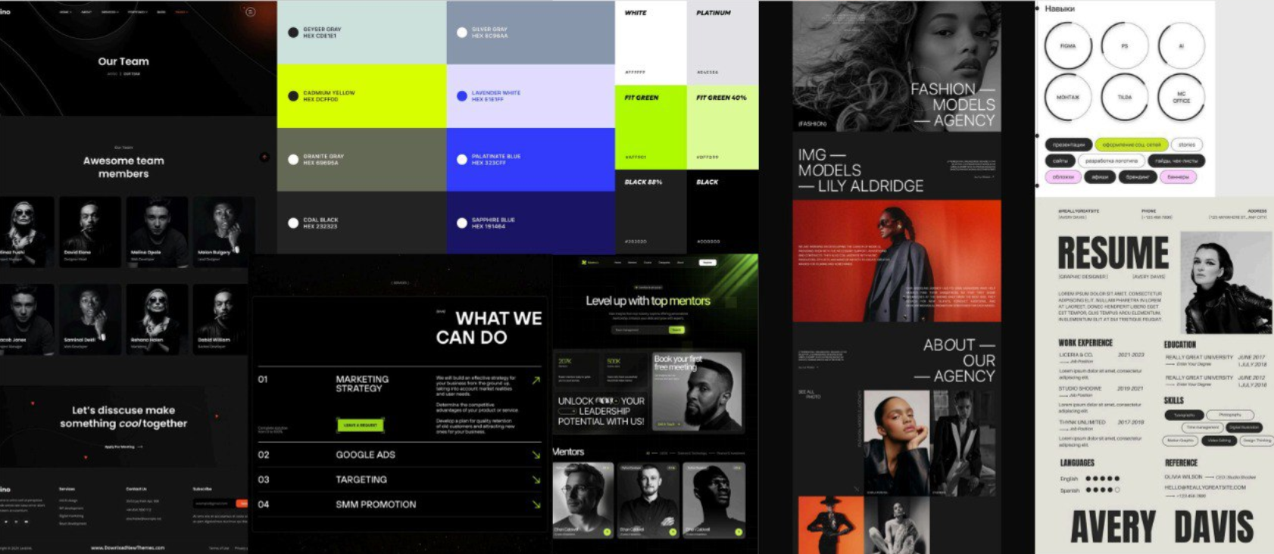

Рисунок 4 - Мудборд структуры веб-сайта